深 圳 大 学 实 验 报 告

课程名称 机器学习
项目名称 LDA算法
学 院 计算机与软件学院
专 业 软件工程（腾）
指导教师 赖志辉
报 告 人 王文丽
实验时间 2025 5月19日——6月8日
提交时间 2025年6月8日

教务处制

一、实验目的与要求

1.学习深度神经网络
2.对神经网络算法进行对比
3.在具体数据处理对比中了解各种深度神经网络算法优劣

二、实验内容与方法
1.全方面比较CNN与全连接网络的异同.
2.推导神经网络前向后向传播算法的优化迭代公式。
3.熟练掌握2-3种深度神经网络的算法与应用，并给出在人脸识别、身份证识别、通用手写体识别等方面的2个以上应用案例与效果（即识别率的比较）

- 实验过程
- 卷积神经网络CNN与全连接网络对比
1.1网络结构
维度 | CNN | 全连接网络（FCN）
连接方式 | 局部连接（卷积核滑动窗口操作），稀疏连接 | 全局连接（每一层的神经元与下一层所有神经元相连），密集连接
参数共享 | 卷积核权重共享，减少参数量 | 无参数共享，每个连接有独立权重
层级结构 | 通常包含卷积层、池化层、全连接层（末端） | 仅由全连接层堆叠而成
输入格式 | 保留输入数据的空间结构（如图像的2D/3D网格） | 将输入展平为1D向量，丢失空间信息

1.2参数量与计算效率
维度 | CNN | 全连接网络（FCN）
参数量 | 较少（因参数共享和局部连接） | 极大（随输入尺寸和层数平方级增长）
计算效率 | 高效（卷积操作可并行化，适合GPU加速） | 低效（矩阵乘法计算量大，尤其对大输入）
内存占用 | 较低 | 较高

1.3特征提取能力
维度 | CNN | 全连接网络（FCN）
局部特征 | 擅长捕捉局部模式（如边缘、纹理），具有平移不变性 | 难以直接建模局部特征，依赖全局信息
层次特征 | 通过多层卷积提取从低阶到高阶的层次化特征 | 特征抽象能力依赖网络深度，但效率较低
空间信息 | 保留空间关系，适合处理网格化数据（如图像、视频） | 丢失空间信息，适合非结构化数据（如向量化特征）
1.4应用场景
维度 | CNN | 全连接网络（FCN）
典型任务 | 图像分类、目标检测、语义分割、视频分析等 | 简单分类/回归任务（如表格数据）、MLP基础结构、小规模数据
输入类型 | 高维网格数据（如图像、音频频谱图） | 低维向量或展平后的数据
扩展性 | 可通过空洞卷积、转置卷积等扩展至更大输入 | 输入尺寸固定，扩展性差
1.5训练与优化
维度 | CNN | 全连接网络（FCN）
过拟合风险 | 较低（参数共享起到正则化作用，常配合Dropout、BatchNorm） | 较高（参数量大，需强正则化或大量数据）
收敛速度 | 较快（局部连接和层次结构利于梯度传播） | 较慢（梯度可能消失/爆炸，需谨慎初始化）
优化难度 | 较易（现代架构如ResNet缓解梯度问题） | 较难（深度FCN训练不稳定）
1.6结构灵活性
维度 | CNN | 全连接网络（FCN）
变体设计 | 灵活（可插入注意力机制、残差连接等） | 结构单一，改进空间有限
模块化 | 支持（如Inception模块、深度可分离卷积） | 难以模块化扩展
1.7相同点
（1）基础组件：均使用激活函数（如ReLU）、损失函数和优化算法（如SGD、Adam）。
（2）端到端学习：均可通过反向传播更新权重。
（3）通用近似性：理论上均可拟合任意函数（但实际效率差异大）。

1.8总结
- 选择CNN：处理具有空间/时序局部相关性的数据（如图像、语音、视频），追求高效性和特征自动提取。
- 选择FCN：输入为低维向量或结构简单的小规模数据，或作为CNN末端的分类器。

核心差异：CNN通过局部连接和参数共享显式利用数据的拓扑结构，而FCN依赖全连接暴力建模，导致效率和信息利用率的差距。
- 传播算法优化迭代公式
1. 符号定义
（1）网络结构：L层全连接网络，输入层为第0层，输出层为第L层。
（2）第$l$层参数：
- 权重矩阵$W^{l}∈ℝ^{nl×nl−1}$，偏置$b^{l}∈ℝ^{nl}$
- 激活函数$σ^{l}(.)(如ReLU、Sigmoid)$
（3）第$l$层输入/输出：
- 输入$z^{l}=W^{l}a^{l−1}+b^{l}$（未激活值）
- 输出$a^{l}=σ^{l}$($z^{l}$)(激活值),其中$a^{0}=x为输入数据$
- 损失函数：$ℒ(y,a^{L})(如交叉熵、均方误差)$
2.前向传播
逐层计算输出，知道预测值$a^{L}和损失ℒ$：
$$z^{l}=W^{l}a^{l−1}+b^{l}$$
$a^{l}=σ^{l}$($z^{l}$)，$l$=1,2,...,L
最终输出：
$$ℒ=ℒ(y,a^{L})$$
- 反向传播
通过链式法则计算损失对每一层参数的梯度，从输出层逐层回传误差。

(1) 输出层梯度（$l$ = L）
计算损失对输出层未激活值 $z^{l}$的梯度：
$$δ^{L}=\frac{∂ℒ}{∂z^{L}}=\frac{∂ℒ}{∂a^{L}}⊙{σ′}^{L}(z^{L})$$
其中 ⊙表示逐元素乘法，${σ′}^{L}$为激活函数的导数。

隐藏层梯度（$l$=L−1,…,1）

递归计算前一层的误差 $δ^{l}$：
$δ^{l}$=(${(W^{l+1})}^{T}δ^{l+1}$)⊙${σ′}^{L}$($z^{l}$).

(3) 参数梯度
利用 $δ^{l}$计算权重和偏置的梯度：
$$\frac{∂ℒ}{∂W^{l}}=δ^{L}{(a^{l−1})}^{T}，\frac{∂ℒ}{∂b^{L}}=δ^{l}$$

（4）参数更新（优化迭代）

使用梯度下降法更新参数（学习率 η）：
$$W^{l}⟵W^{l}−η\frac{∂ℒ}{∂W^{l}}$$
$$b^{l}⟵b^{l}−\frac{∂ℒ}{∂b^{l}}$$
（5）完整算法步骤
前向传播：计算每一层的 $z^{l}$和 $a^{l}$，直至输出层。
计算损失：$ℒ=ℒ(y,a^{L})$
反向传播：
- 计算输出层误差 $δ^{L}$
- 逐层回传误差 $δ^{l}$
- 计算各层梯度 $\frac{∂ℒ}{∂W^{l}}$和$\frac{∂ℒ}{∂b^{l}}$
参数更新：根据优化器（如SGD、Adam）更新权重和偏置。
（6）关键点说明
激活函数导数：
ReLU：$σ′$(z)={1 if z>0, 0 otherwise.}
Sigmoid：$σ′$(z)=$σ′$(z)(1−σ(z))。
矩阵求导：注意梯度的维度匹配（如$\frac{∂ℒ}{∂W^{L}}$ 应与 $W^{l}$同维）。
批量处理：实际训练时对批量数据求平均梯度。
3.实例对比
FNN全连接神经网络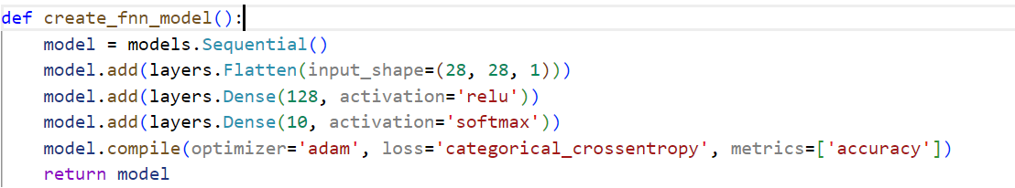
CNN卷积神经网络
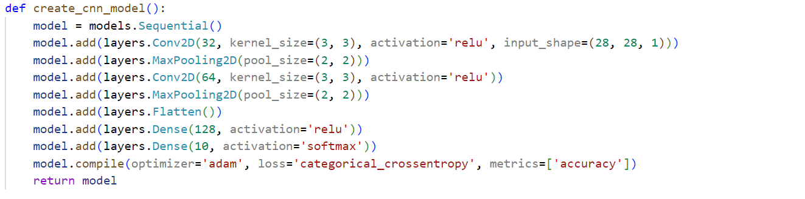
RNN循环神经网络
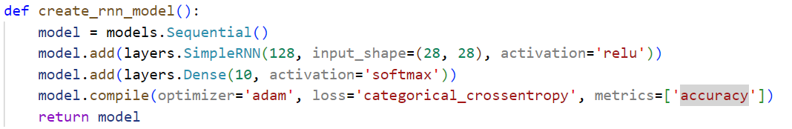
FCN全卷积网络
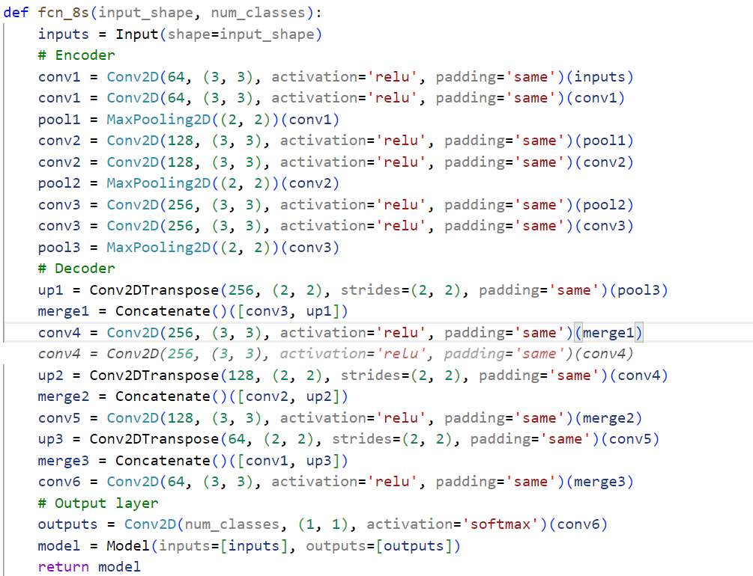
MNIST手写数字
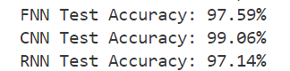

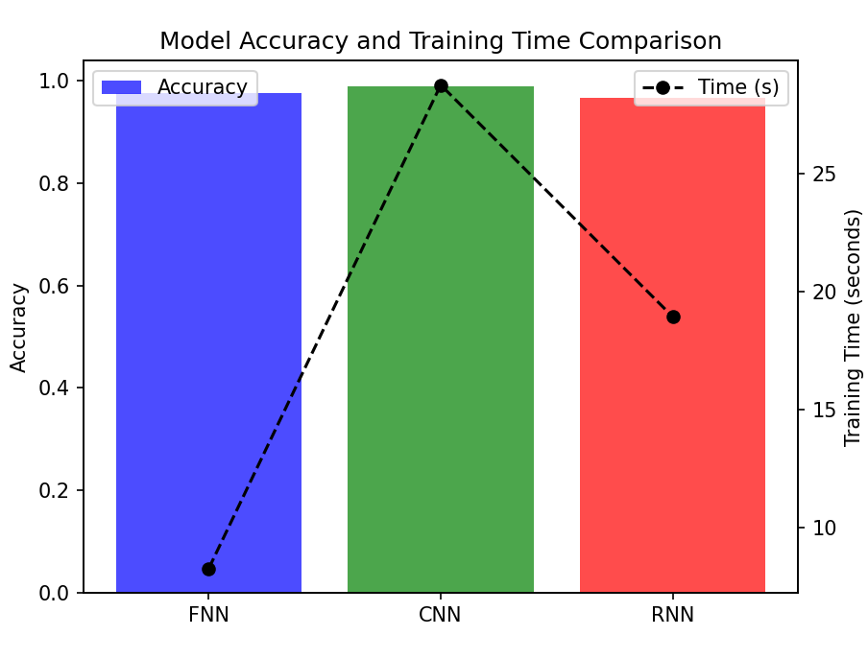
Digits
手写数字数据集是一个表格数据集，每个样本是一组特征值，没有时间或序列维度。RNN 的循环层需要输入数据具有时间或序列维度，以便捕捉时间依赖关系
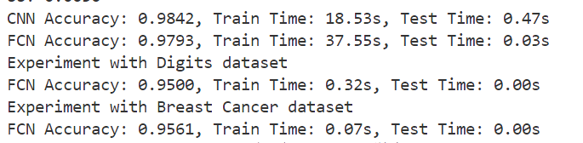
breast_cancer
CNN 适用于图像、视频和某些时间序列数据（如一维卷积用于序列数据），但不适用于普通的表格数据。

指导教师批阅意见：

成绩评定：

指导教师签字：

年 月 日

备注：

注：1、报告内的项目或内容设置，可根据实际情况加以调整和补充。

